Departamento de Ciencias de la Computación (DCCO)
Carrera de Ingeniería de Software

Análisis y Desarrollo de Software

Perfil del Proyecto
Presentado por: Benalcázar Moisés, Díaz Stefany, Medranda Mateo
Tutor académico: Ing. Jenny A Ruiz R

Ciudad: Quito
Fecha: 10-02-2026

Tabla de contenido

1. Introducción 5
2. Planteamiento del Trabajo 5
2.1 Formulación del problema 5
2.2 Justificación 5
3. Sistema de Objetivos 6
3.1. Objetivo General 6
3.2. Objetivos Específicos 6
4. Alcance 6
5. Marco Teórico 7
6. Ideas a Defender 7
7. Resultados Esperados 7
8. Viabilidad 8
8.1 Humana 8
8.1.1 Tutor Empresarial 8
8.1.2 Tutor Académico 8
8.1.3 Estudiantes 8
8.2 Tecnológica 9
8.2.1 Hardware 9
8.2.2 Software 9
9. Conclusiones y recomendaciones 9
9.1 Conclusiones 9
9.2 Recomendaciones 9
10. Planificación para el Cronograma: 10
11. Referencias 10
Anexos. 12
Anexo I. Crono 12
Anexo II. MTZ de Historias de Usuarios 12

1. Introducción
En la actualidad, la gestión de préstamos de recursos tecnológicos dentro de la Universidad de las Fuerzas Armadas ESPE enfrenta desafíos significativos debido a la falta de un sistema centralizado que permita automatizar el proceso de préstamos de dispositivos. Actualmente, el proceso se realiza de manera manual, lo cual toma mucho tiempo al llenar formularios y copias de cédula para poder obtener el equipo, mientras que el registro a mano de los datos puede ser propenso a errores y no generar sanciones o advertencias cuando un dispositivo se entrega en mal estado o tarde.
Este proyecto nace de la necesidad de modernizar este proceso. Al analizar el contexto, se identifican algunos problemas como un proceso engorroso de solicitud de equipos y una trazabilidad manual sobre los préstamos, lo que dificulta la detección de incidencias. La solución propuesta busca automatizar el flujo de préstamo, garantizando que solo usuarios institucionales (validación con Banner) puedan acceder a los recursos según sus roles (estudiantes, docentes, administrativos).
De esta forma los estudiantes podrán solicitar un equipo tecnológico mediante el sistema, el cual genera un código único que deberá ser presentado para recoger el equipo, lo fundamental de este proceso es que el horario del estudiante se carga desde el banner universitario con la información de las clases en las que se encuentra y el rango de horas, por lo cual se tiene una mejor trazabilidad automatizada para rastrear los equipos.
Por otra parte, también mejora el proceso de registro, ya que los técnicos no tendrán que llenar largos formularios, sino solo comprobar que el código único del préstamo sea legítimo mediante la aplicación.

2. Planteamiento del Trabajo

2.1 Formulación del problema
El problema central radica en la gestión manual de los dispositivos institucionales. Actualmente, no existe un método digital para reservar o solicitar equipos, generando confusiones en estudiantes nuevos y un mal rastreo de los equipos. La asignación manual propicia errores humanos y falta de transparencia en la disponibilidad de los recursos. Además, la falta de un sistema de notificaciones automático ante retrasos impide aplicar sanciones justas y fomentar el uso responsable de los equipos. Tampoco existe un mecanismo formal para registrar dispositivos dañados, provocando que equipos defectuosos sean reasignados.

2.2 Justificación
La implementación de este sistema es vital para optimizar los recursos de la universidad. Desde una perspectiva operativa, el sistema validará en tiempo real la disponibilidad de los dispositivos, evitando conflictos de asignación. Tecnológicamente, aportará seguridad al integrar la autenticación con correos institucionales (@espe.edu.ec) y validar credenciales con el sistema Banner. Administrativamente, permitirá la gestión del inventario y el rastreo de cada equipo pudiendo determinar dispositivos perdidos, dañados, en mantenimiento y aquellos que se encuentran prestados. Finalmente, la automatización de reglas de negocio, como la liberación automática de reservas no retiradas tras 20 minutos, maximizará la disponibilidad de los equipos para la comunidad universitaria.

3. Sistema de Objetivos

3.1. Objetivo General
Desarrollar un sistema web para la gestión integral de préstamos de dispositivos institucionales en la Universidad de las Fuerzas Armadas ESPE, mediante la creación de Frontend como interfaz de usuario y Backend para las validaciones y conexiones con el banner universitario, para que automatice los procesos de solicitud, asignación, entrega y devolución, garantizando la trazabilidad y el control de inventario en tiempo real.

3.2. Objetivos Específicos
- Implementar módulos diferenciados por roles (Estudiantes, Docentes, Administrativos) que validen franjas horarias académicas y disponibilidad en tiempo real, integrándose con la autenticación institucional.
- Desarrollar un módulo técnico que permita la gestión del catálogo de dispositivos, el registro de daños, y el control exacto de fecha y hora en las entregas y devoluciones para asegurar la trazabilidad.
- Diseñar el sistema utilizando la arquitectura MVC mediante estructuración del proyecto y diagrama de arquitectura para mejorar la mantenibilidad de este y permitir un posible escalamiento.
- Aplicar el patrón de diseño observer en frontend mediante listeners en cada una de las funcionalidades para actualizar los estados de las pantallas, mejorando la fluidez del sistema y la comprobación de fallos.

4. Alcance
El sistema abarcará la gestión integral del ciclo de vida del préstamo, iniciando con un módulo de seguridad que autentica exclusivamente a usuarios con credenciales institucionales (@espe.edu.ec) y valida sus roles (estudiante, docente, administrativo) mediante integración con el sistema Banner. La plataforma gestionará solicitudes diferenciadas, restringiendo a los estudiantes a sus franjas horarias académicas y otorgando flexibilidad justificada a docentes y administrativos para eventos especiales. Un componente central será la lógica de asignación inteligente, la cual validará la disponibilidad en tiempo real, asignará automáticamente el primer dispositivo libre del tipo solicitado y generará un código único e irrepetible para agilizar el retiro. Además, para optimizar el uso de recursos, el sistema ejecutará reglas automáticas de negocio, como la liberación de reservas no reclamadas tras 20 minutos y la gestión de cancelaciones anticipadas para desbloquear equipos inmediatamente.

En el ámbito de control y administración, el alcance contempla un panel técnico robusto para la administración del catálogo digital, permitiendo agregar dispositivos, modificar su estado (disponible, mantenimiento, prestado) y bloquear automáticamente aquellos reportados como dañados. Se garantizará una trazabilidad exacta mediante el registro digital de la fecha y hora de cada entrega y devolución, integrando un proceso de revisión técnica al retorno donde se podrán adjuntar evidencias de fallos o desperfectos. Finalmente, el sistema incluirá un módulo de fiscalización y análisis que detectará retrasos para enviar notificaciones automáticas de sanción, y generará reportes administrativos filtrables y exportables (PDF/Excel) para facilitar la toma de decisiones basada en el historial de uso de los activos.

5. Marco Teórico
5.1 Metodología (Marco de trabajo 5W+2H)
Debe explicar paso a paso el desarrollo de la guía con la herramienta de Excel aplicando el marco de trabajo de las 5W y 2H
¿QUÉ? | ¿CÓMO? | ¿QUIÉN? | ¿CUÁNDO? | ¿POR QUÉ?
Un sistema web de gestión de préstamos de dispositivos institucionales. | Mediante el desarrollo de una aplicación web que integre autenticación institucional, base de datos en tiempo real y lógica de asignación automática, siguiendo las historias de usuario definidas (RF-01 a RF-16) . | Desarrollado por estudiantes de Ingeniería de Software para uso de Estudiantes, Docentes, Administrativos y Técnicos de la ESPE. | Durante el periodo académico actual, con entregas parciales según el cronograma (Sprints). | Para solucionar la falta de control, la informalidad en las reservas, la pérdida de trazabilidad de los equipos y optimizar el uso de los recursos tecnológicos.
Tabla 1 Marco de trabajo 5W+2H
El proyecto de préstamos de dispositivos institucionales quiere lograr tener una implementación mediante un sistema web para automatizar el proceso de reserva y prestación de dispositivos.
Mediante un sistema web desplegado desarrollado con tecnologías como React + Vite para el Frontend y NodeJS + Express para el backend, con una interfaz intuitiva orientada a un mejor desempeño de los préstamos de dispositivos para los estudiantes, docentes y administrativos

6. Ideas a Defender
- La centralización de la información elimina la duplicidad de reservas y asegura que el inventario refleje la realidad física de los activos.
- La asignación automática basada en reglas predefinidas reduce la carga operativa del personal técnico y elimina la discrecionalidad o errores humanos en el préstamo.
- La trazabilidad digital (registro exacto de entrega/devolución y revisión de estado) fomenta la responsabilidad del usuario y permite la aplicación objetiva de sanciones.

7. Resultados Esperados
- Un prototipo funcional desplegado que permita el flujo completo de préstamo (Solicitud -> Aprobación/Asignación -> Entrega -> Devolución).
- Reducción del tiempo de atención en ventanilla gracias al uso de códigos de reserva únicos.
- Disminución de equipos inactivos mediante la regla de liberación automática a los 20 minutos.
- Base de datos histórica de préstamos y reportes de daños para gestión de mantenimiento

8. Viabilidad
La viabilidad es un punto importante dentro del proyecto, por lo que la tabla 2 representa algunos de los activos que se usaron en el desarrollo, como lo es laptops para cada miembro del equipo y el software respectivo.
Dentro del equipo en casa la laptop representa un equipo que ya se dispone por los desarrolladores, pero se coloca el precio para asumir un valor realista del equipo, mientras que la licencia de Windows 10 también cuenta con su respectivo costo y herramientas de software libre o con capas gratuitas, también son utilizados.
En este caso Render es un servicio de hosting con capa gratuita la cual se usará dentro del proyecto para el despliegue.

Cantidad | Descripción | Valor Unitario (USD) | Valor Total (USD)
 | Equipo en casa
1 | Laptop HP Intel I5, 16GB de RAM, 1TB de disco sólido  (utilizado para desarrollo / aporte de los desarrolladores) | 600 | 600
 | Software
1 | Sistema operativo Windows 10 / 11 | 145 | 145
1 | Visual Studio Code | 0 | 0
1 | Git + Github | 0 | 0
1 | Mongo Atlas | 0 | 0
1 | Render | 0 | 0
1 | NodeJS + express | 0 | 0
1 | React + Vite | 0 | 0
 |  | TOTAL | 745
Tabla 2 Presupuesto del proyecto

8.1 Humana

8.1.1 Tutor Empresarial
Ing. Carlos Cepeda
- Responsabilidades
  - Otorgar información adicional de los requerimientos detectados orientados a las necesidades reales y actualizadas sobre prestación de equipos por parte del departamento de TICS.
  - Revisión de historias de usuario planteadas por los desarrolladores para validar los requerimientos y actividades propuestas.
  - Orientación con antiguos sistemas desarrollados y definición de personal técnico responsable de los préstamos.

8.1.2 Tutor Académico
Ing. Jenny Ruiz
- Responsabilidades
  - Guiar el desarrollo del proyecto asegurando el cumplimiento de los estándares académicos y el rigor científico. Revisar el avance de la documentación y verificar la correcta aplicación de la arquitectura de software (MVC) y los patrones de diseño seleccionados.
  - Reportar cualquier error o defecto en la documentación a los desarrolladores para una corrección inmediata

8.1.3 Desarrolladores
- Responsabilidades
  - Levantamiento de requisitos del sistema con los stakeholders.
  - Diseño de arquitectura y selección de patrón de diseño.
  - Diseño de base de datos.
  - Codificación del frontend con React + Vite
  - Codificación del backend con NodeJS + express
  - Despliegue del sistema prototipado en render
  - Ejecución de pruebas
  - Redacción de documentación del sistema

8.2 Tecnológica

8.2.1 Hardware
El proyecto es tecnológicamente viable ya que se emplean herramientas y hardware de amplia disponibilidad en el mercado y con gran soporte por parte de la comunidad de desarrolladores.
 | Requisitos mínimos | Disponibilidad
Memoria RAM | 4 GB de RAM | Alta
Almacenamiento | 10 GB de espacio de almacenamiento | Alta

Tabla 3 Requisitos de Hardware

8.2.2 Software
En cuanto al software, se ha optado por un entorno de desarrollo basado en JavaScript. Visual Studio Code actúa como el editor principal debido a su compatibilidad nativa con este lenguaje y su ecosistema de extensiones. El despliegue se gestionará mediante servicios en la nube (Render) y contenedores (Docker), herramientas que, aunque requieren conocimientos técnicos específicos, son estándares en la industria y cuentan con documentación extensa, garantizando la sostenibilidad tecnológica del proyecto.
 | Requisitos mínimos | Disponibilidad
Sistema Operativo | Se recomienda Windows 10 u 11, macOS 10.10 o Ubuntu 16 | Alta
IDE | Es recomendable Visual Studio Code debido a su conexión con FTP, sin embargo, cualquier IDE con esta funcionalidad funciona. | Alta
Tabla 4 Requisitos de Software

9. Conclusiones y recomendaciones

9.1 Conclusiones
La implementación del sistema de gestión de préstamos permitirá optimizar significativamente el flujo de trabajo administrativo, reduciendo los tiempos de espera y la carga operativa manual asociada al registro de salidas y devoluciones. Se concluye que la automatización de este proceso no solo agilizará la atención al usuario, sino que pretende minimizar el error humano inherente al uso de registros en papel u hojas de cálculo, garantizando una integridad de datos superior y una disponibilidad de la información en tiempo real para los administradores.
Los detalles del sistema demuestran su valía como una herramienta eficaz para el control de inventario y la mitigación de pérdidas de activos institucionales. Al mantener un registro centralizado y actualizado sobre la ubicación, el estado y el responsable de cada dispositivo, la institución puede ganar una capacidad de trazabilidad que antes no poseía. Esto permite identificar rápidamente los equipos con mayor demanda, detectar patrones de uso y asegurar que los dispositivos sean devueltos en las condiciones adecuadas, fomentando una cultura de mayor responsabilidad entre los solicitantes.
Desde la perspectiva técnica y de usuario, la aplicación detalla la importancia de una interfaz intuitiva y una arquitectura de software robusta para la aceptación del sistema. La facilidad para realizar solicitudes y consultar la disponibilidad de equipos debe mejorar la experiencia del usuario final, mientras que la estructura lógica del sistema (separación de roles, gestión de estados del préstamo) facilita el mantenimiento y la escalabilidad del proyecto, cumpliendo con los requerimientos funcionales de disponibilidad y seguridad planteados inicialmente.

9.2 Recomendaciones
Se recomienda establecer un plan de mantenimiento preventivo y escalabilidad para el software, considerando la posibilidad de que el volumen de dispositivos y usuarios aumente a mediano plazo. Es crucial que el código se mantenga bajo estándares de arquitectura limpia (como MVC o Clean Architecture) y que la base de datos se monitoree regularmente para optimizar las consultas. Esto asegurará que el sistema no sufra degradación en su rendimiento a medida que el histórico de préstamos crezca con el paso del tiempo.
Es aconsejable integrar mecanismos de notificación automática y alertas preventivas, como correos electrónicos o notificaciones push, para recordar a los usuarios las fechas de devolución próximas o vencidas. Esta funcionalidad proactiva reduciría significativamente la tasa de devoluciones tardías y aliviaría la carga del personal administrativo, quienes actualmente deben realizar el seguimiento de morosos de manera manual o reactiva.
Finalmente, se sugiere incorporar un módulo de análisis de datos o "dashboard" gerencial que permita visualizar métricas clave, como los dispositivos más solicitados, las horas pico de préstamos y el índice de daños o reparaciones. Esta información es vital para la toma de decisiones estratégicas de la institución, ya que permitiría justificar futuras inversiones en equipamiento basándose en datos reales de demanda y uso, en lugar de estimaciones subjetivas.

10. Planificación para el Cronograma:
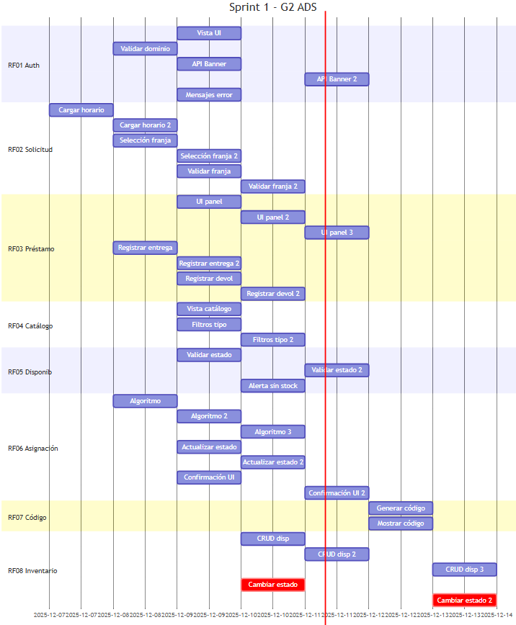
Tabla 5 Cronograma del proyecto.

11. Referencias
Hossain, M. A., & Rahman, M. M. (2023). Web development using ReactJS: A comprehensive study on component-based architecture. 2023 IEEE 13th International Conference on System Engineering and Technology (ICSET), 154-159. https://doi.org/10.1109/ICSET59111.2023.10264013
Al-Amin, M., & Ali, S. (2024). Asynchronous event-driven architecture using Node.js for scalable backend applications. 2024 International Conference on Communication and Information Technology (ICCIT), 45-50. https://doi.org/10.1109/ICCIT60670.2024.10689905
Daoudi, N., & El Idrissi, Y. E. B. (2021). Empirical assessment of the quality of MVC web applications returned by xGenerator. Computers, 10(2), 20. https://doi.org/10.3390/computers10020020
Yang, W., & Liu, X. (2022). Million.js: A fast compiler-augmented Virtual DOM for the web. arXiv preprint arXiv:2202.08409. https://doi.org/10.48550/arXiv.2202.08409

Anexos.

Anexo I. Crono
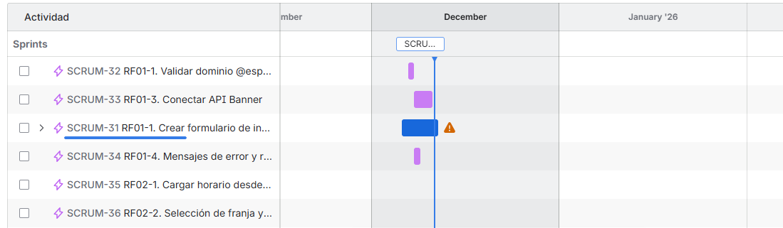
Link:
https://stefydz.atlassian.net/jira/software/projects/SCRUM/boards/1/timeline?atlOrigin=eyJpIjoiZDFhOTNhNWM2MmJiNGZiZDg4NDE2MDYxY2UzYjhmMmQiLCJwIjoiaiJ9

Anexo II. Historia de Usuario
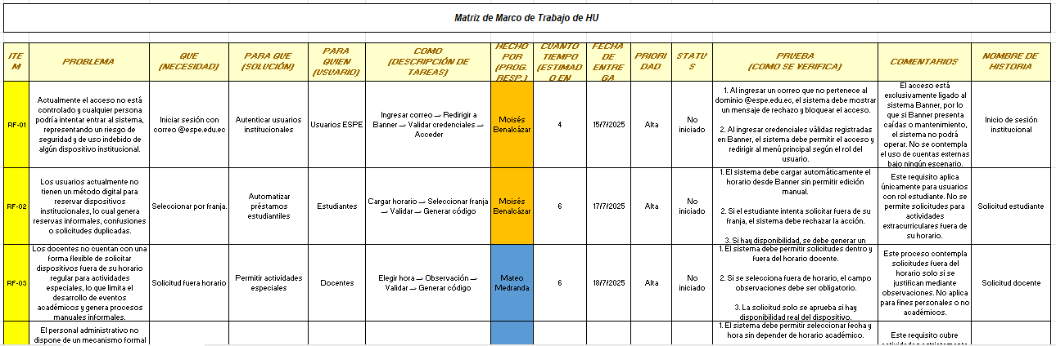
Link: https://github.com/Steft91/27837_G2_ADS/blob/main/PREGAME/1.%20ELICITACION/1.3%20Historias%20de%20usuario/G2_Matriz%20de%20Marco%20de%20Trabajo%20HU_V5.0.xlsx

Anexo III. Maquetación
